|  |
| --- |
| JavLearn编写组 |
| **JAVA学习指南-主线-1（基础学习）** |
| **JavaLearn-Main-1(BasicLearn)** |

|  |
| --- |
| JavaLearn编写组  2020-5-2 |

目录

**JAVA学习指南 基础学习** 0

**JavaLearnMain（JAVA学习指南）-1（BASICLEARN）** 0

课程概述 3

前言和初衷 3

Java语言 3

课程内容 3

课程要求 3

课程的更新和制作 4

配套的内容 4

Hello World 4

开发环境的安装 4

开发环境的设置 5

在Eclipse中创建第一个程序 6

打印、注释和空白 7

变量与常量 7

数据的处理 7

操作符和表达式 7

语句 7

数组 7

类 7

类的方法 7

当前对象 7

访问控制与封装 7

对象的创建与销毁 7

继承 7

包 7

静态方法 7

常见工具类 7

链表 7

实例 疫情期间来访人员登记管理系统 8

Java开发环境 8

class与jar 8

图形界面 8

抽象类 8

接口 8

内部类 8

泛型 8

ArrayList 8

HashMap 8

异常 8

日期与时间 8

文件与目录 8

文本文件 8

# 课程概述

## 前言和初衷

Java语言本身是一门古老的语言，社区也十分丰富，就连免费的教程，也不在少数。既然不在少数，那为什么Java语言不能成为一门会电脑，就会Java的语言呢？这当然不是教程的问题，国内外的许多教程也十分优秀。但，有多少教程能够做到让小学生也能轻松入门Java呢？恐怕没有几家吧。让学成的学生用Java语言去创造他们想创造的东西呢？这便是JavaLearn诞生的意义所在。我们并没有奢想有多少小学生会来看我们的教程，但这就是JavaLearn的目标，若哪一天真的有小学生看到了我们的视频，若他真的想学习Java，能够靠着我们的教程正统的，不走歪路的学习，作为教程作者，就已经很满意了。

## Java语言

Java语言有着广泛的发展方向，如网站开发、安卓开发、桌面程序设计，本项目课程的目标是最终能够继续学习JavaLearn系列课程下的NukkitLearn项目课程或其他的项目课程。

## 课程内容

有图文课程和视频课程两种，建议配套使用。

由HelloWorld这一古老的传统开始，逐渐深入。

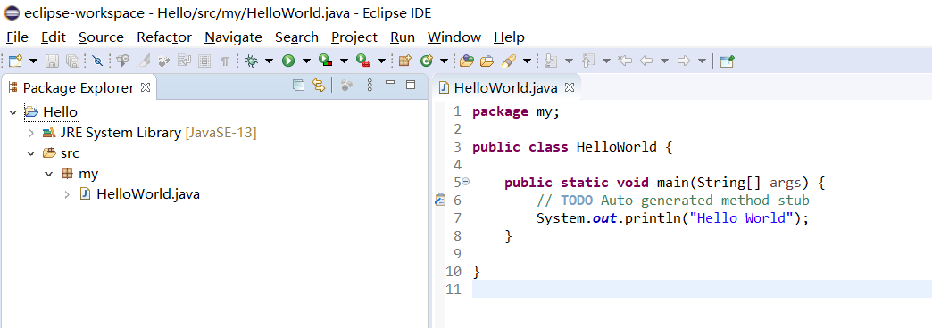

## 课程要求

脑子、电脑、数学、英语。

说是有要求，其实也无非就是坚持看教程，持续看教程，长期看教程。基础学习的内容需要的时间最多不过1个月，每集视频教程无非需要花费几分钟的时间。电脑，最好是Windows系统。当然，Linux和MacOS也不是不可以，只是有些细节的操作可能不同。数学的要求几乎为零，但还是希望你能够掌握十以内的加减乘除，哦对了，最好会求余数。英语的要求就更不用说了，只要你会在键盘上敲打英文字母和字符，都是够用的。

## 课程的更新和制作

课程自2020年5月开始更新，主线课程为《Java学习指南-主线》。

其他分支：《Java学习指南-白分支》、《Java学习指南-亚丝娜分支》。

当时踪天朔14岁，PexEric 13岁，Ar-Sr-Na 17岁，白一明13岁。

## 配套的内容

软件、实例代码，课件<https://share.weiyun.com/532o7Ys>

课程链接

QQ交流群1097347557

视频教程

# Hello World

## 开发环境的安装

在开始学习Java之前，首先需要搭建Java的集成开发环境，英文IDE，全称Integrated Development Environments。开发环境就好比工厂车间，汽车工程师在工厂车间工作，而软件工程师则在电脑中搭建的集成开发环境中工作。

大概长这个样子，工作界面有点像一个Word文档。

他可以是Eclipse，也可以是NetBeans，MyEclipse，或是Intellij Idea。

而编写Java程序，仅靠IDE是不够的，因为集成开发环境依靠软件开发工具包。所以还需要Oracle公司提供的软件开发工具包，英文JDK，全称Java Development Kit。

这里推荐大家使用Eclipse，已经帮助大家准备好了绿色版，内含了JDK，下载解压后，双击打开，即可使用，无需安装。对于初学者来说，绿色版和安装版的差别几乎为0，所以可以放心去使用。如果你很不幸运是一名Linux或MacOS系统的用户，你可以参照我们的辅助文档《在Linux和Mac中安装集成开发环境》去安装JDK和Eclipse。

在之后的课程中，当我们需要使用到Eclipse安装版的时候，我们会再一次提到如何安装软件开发工具包和集成开发环境。

*这里要特别说明的是，Eclipse基金会的官方网站是eclipse.org*

Eclipse绿色版下载链接 <https://share.weiyun.com/532o7Ys>

在浏览器打开分享链接，登录账号。找到JavaLearn\JL-1（BasicLearn）\相关软件\Eclipse\Eclipse绿色版，对应自己的电脑系统位数，选择对应的版本，保存到自己的网盘。

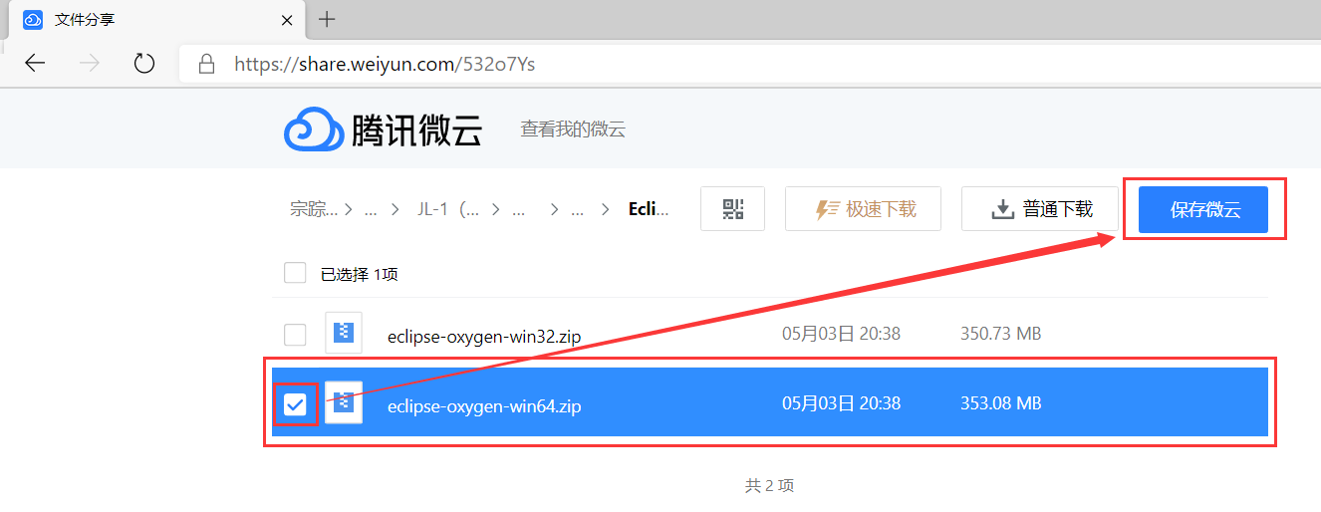

如果你并不确定自己的电脑位数，可以任意打开一个文件夹，将鼠标移动到计算机的位置，右键鼠标，然后点击属性，然后在弹出的新窗口中，你就可以看到你的电脑的操作系统的位数了。

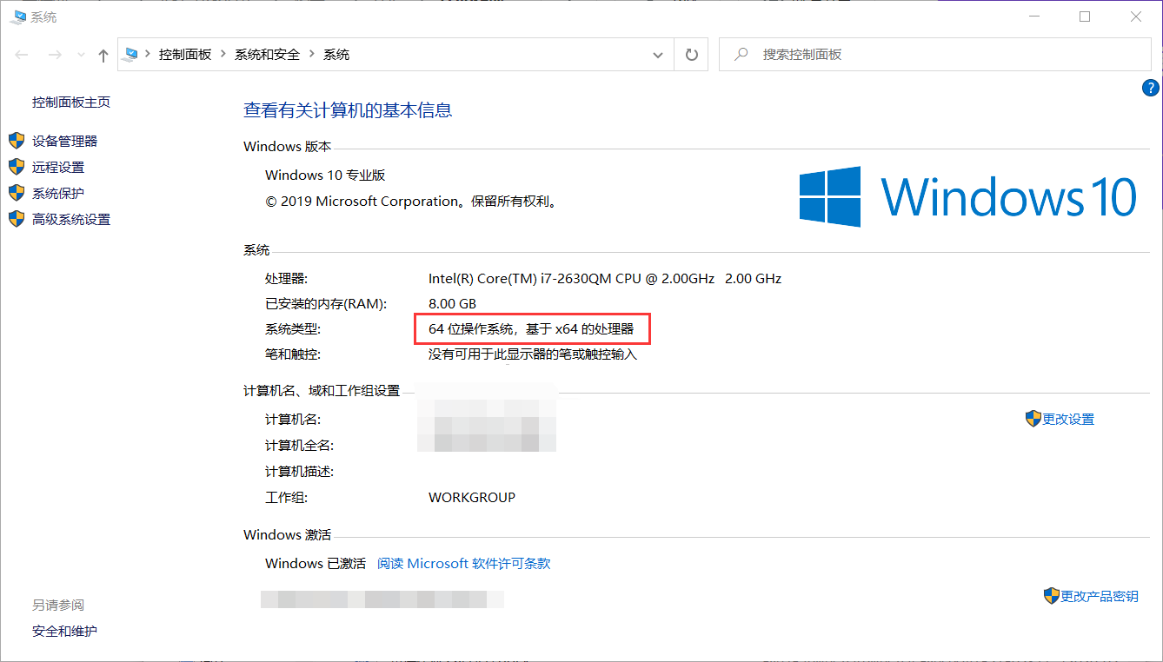

如果你是第一次使用微云，你需要在电脑中安装一个微云客户端。

## 开发环境的设置

对于开发环境，每个人有属于每个人自己的习惯。无论是代码风格还是字体，或是字号，都影响着我们在开发过程中代码的可读性。接下来，我们将带着你一步步设置属于自己的代码风格。

首先是代码风格，下面这两段代码，你更喜欢哪个呢？左边还是右边？

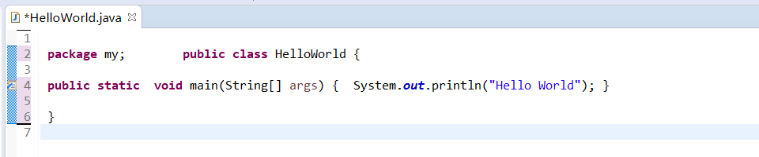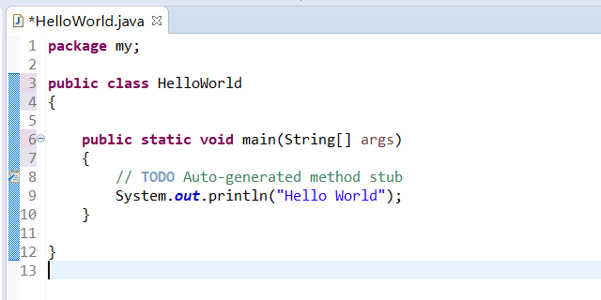

我个人的猜想是，更多人会选择右边，那要如何设置呢？

## 在Eclipse中创建第一个程序

# 打印、注释和空白

# 变量与常量

# 数据的处理

# 操作符和表达式

# 语句

# 数组

# 类

# 类的方法

# 当前对象

# 访问控制与封装

# 对象的创建与销毁

# 继承

# 包

# 静态方法

# 常见工具类

# 链表

# 实例 疫情期间来访人员登记管理系统

# Java开发环境

# class与jar

# 图形界面

# 抽象类

# 接口

# 内部类

# 泛型

# ArrayList

# HashMap

# 异常

# 日期与时间

# 文件与目录

# 文本文件